Не ходите, дети, с чужаком гулять!
Детская доверчивость может стать трагедией
Юлия Метёлкина
-
14/10/2021
230

0
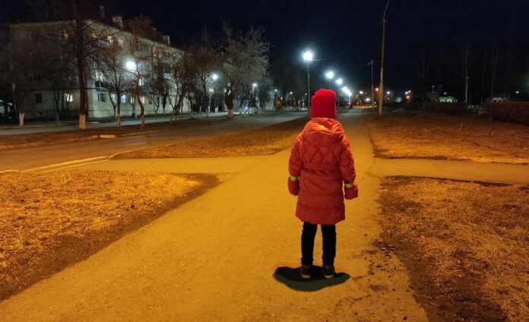
Август и сентябрь в этом году стали поистине трагичными месяцами – пропали дети, совсем ещё малыши, которые доверились взрослым…
В начале сентября в Ленинградской области пропала 10-летняя школьница, которую всё же удалось обнаружить в квартире 33-летнего мужчины. Злоумышленник приставал к девочке и угрожал ей, но не успел причинить вред – его задержали.
6сентября в Кемеровской области две 10-летние девочки ушли в школу и пропали. Поиски начались в этот же день, но трагедии избежать не удалось. 41-летнего убийцу и рецидивиста-насильника задержали, он во всём сознался.
Самые страшные новости «принёс» август – убийство 8-летней девочки в Тюмени. Бывший помощник участкового в состоянии алкогольного и наркотического опьянения заманил девочку к себе в квартиру «бесплатным вай-фаем», связал скотчем, изнасиловал, а потом задушил. После чего оставил тело на берегу местного озера. Девочку искали почти два месяца.
Что же нужно сделать, чтобы такие жуткие известия не появлялись в новостных лентах? Здесь важна не только осторожность детей, но и бдительность взрослых. За пример можно взять эксперимент наших коллег – журналистов телеканала «Москва24»: на глазах у прохожих молодой мужчина тащил шестилетнюю девочку к машине. Девочка кричала, упиралась. Эксперимент продолжался три часа. Из сотен прохожих только четверо задумались, не попала ли девочка в беду и не нужна ли ей помощь – такие неутешительные выводы сделали наши московские коллеги.
Как уберечь ребёнка от насилия и жестокости? Как подготовить к столкновению с опасностями и при этом не посеять в его душе парализующий страх перед реальностью? Об этом беседуем с Ольгой Глушманюк, директором Центра психолого-педагогической, медицинской и социальной помощи.
– Одинаково вредными для ребёнка являются две стратегии, которые могут использовать взрослые. Первая стратегия – чрезмерная фиксация внимания на опасностях, раздувание масштабов страшных и опасных ситуаций. Нередко новости о трагических и страшных событиях взрослые слушают и обсуждают в присутствии детей, не задумываясь о том, какое влияние на ребёнка оказывает их реакция на пугающие события. Если ребёнок видит панику, страх, негативизм, он невольно заражается эмоциями взрослых и часто не может адекватно их выразить. Ощущение беспомощности, тревога, постоянный мониторинг угроз отнимают огромное количество энергии, которая предназначена для развития, обучения и творчества ребёнка, и снижают его адаптационные возможности. Словами-маркерами катастрофизации являются: «Конец!», «Ужас!», «Катастрофа!», «Всё разваливается!» и т.д. Всякий раз, когда хочется их произнести, посмотрите, пожалуйста, рядом ли ваш ребёнок, и примите осознанное решение, стоит ли их говорить.
Второй неверной стратегией Ольга Глушманюк называет умалчивание об опасностях, создание видимости их отсутствия. В пример директор Центра психолого-педагогической помощи приводит случай, описанный австрийским психоаналитиком Бруно Баттельгеймом: отец, желая уберечь сына от переживания страха, пропускал в детских сказках все страшные моменты. В результате у ребёнка развился навязчивый страх, который не позволял мальчику выйти за пределы собственной комнаты.
– Наибольший уровень психологической устойчивости человека к негативным воздействиям формируется в семьях, в которых доверительно, в соответствии с возрастом, обсуждают сложные темы (половое развитие, насилие, смерть – из их числа), где дети имеют возможность задавать любые волнующие вопросы, а родители – спокойно, доступно и честно отвечать на них. Наиболее здоровой является установка: «Мир огромен. В нём есть много хорошего, интересного, и существуют опасности, о которых надо знать. Многие люди умеют справляться с опасностями. Ты тоже можешь научиться. Папа и мама помогут тебе», – поясняет Ольга Глушманюк. – Необходимо обучать ребёнка правилам и приёмам поведения в опасных ситуациях.
Чем более целенаправленно, уверенно и спокойно делают это родители, тем выше шанс, что при возникновении сложной ситуации ребёнок не растеряется.
В Интернете представлено большое количество материалов по теме личной безопасности детей в реальном и виртуальном мире – «Уроки тётушки Совы» для малышей, материалы поискового отряда «ЛизаАлерт» для ребят постарше и многие другие. Их стоит смотреть и обсуждать с ребёнком, когда родители находятся в спокойном расположении духа, не растревожены новостями о трагических событиях.
Правило «Трёх «Н», способных защитить детей в случаях, когда незнакомые люди пытаются увести их с собой:
НИКОГДА.
НИКУДА.
НИ С КЕМ.
Психологи Лесного отмечают, что положительное влияние на поступки детей в опасных ситуациях оказывают не просто беседы с родителями о том, что нужно делать (например, кричать, свистеть, бежать или, наоборот, замереть, молчать), но и тренировки этих умений в игровой форме.
– Не нужно забывать, что наиболее уязвимыми в опасных ситуациях оказываются очень покладистые дети, с низкой самооценкой, которые не могут сказать: «Нет!». Полезно создавать ситуации, в которых ребёнок может выразить своё несогласие, защитить свою точку зрения, и тогда он с большей вероятностью сможет постоять за себя в сложной ситуации, – рекомендует Ольга Глушманюк. – И ещё одно важное правило: разговаривая об опасных ситуациях, постарайтесь закончить беседу с ребёнком позитивом, тем, что дарит расслабление, радость и покой.
Уберечь ребёнка от беды возможно, если предупреждать его об опасности и формировать у него навыки безопасного поведения. К этому настоятельно призывает родителей врио начальника отделения по делам несовершеннолетних майор полиции Елена Кондакова.
– Нужно помнить, что улица – это зона повышенной опасности, а наша задача – научить детей разумной осторожности. Сотрудники полиции на регулярной основе проводят в образовательных учреждениях профилактические мероприятия, такие как «Комендантский патруль», «Здоровье», «Защита», «Подросток» и многие другие, с целью профилактики правонарушений и преступлений в отношении несовершеннолетних, – говорит майор полиции Елена Кондакова.
В полиции Лесного подчёркивают: родители должны принять все необходимые условия, чтобы сохранить жизнь и здоровье своих детей. Для взрослых также важно самим правильно вести себя в сложных ситуациях, демонстрируя детям безопасный образ жизни.
– Большинство родителей так и делают: следят за учёбой, физическим и нравственным развитием, заботятся о досуге, знают, где их ребёнок находится в данный момент, чем занимается, – говорит врио начальника отделения по делам несовершеннолетних. – Тем, кто забывает о своих обязанностях, о них напоминает Закон Свердловской области от 2009 года № 73-ОЗ, а именно нахождение несовершеннолетних без законных представителей на улицах после 22 часов.
По данным ОМВД Лесного, за 9 месяцев текущего года сотрудниками полиции выявлено 52 таких факта.
Введение ограничений по пребыванию детей и подростков в общественных местах – мера, рассчитанная как на то, чтобы уменьшить беспризорность и преступность несовершеннолетних, так и направленная на защиту прав и интересов самих несовершеннолетних.
Такие меры позволяют снизить и вероятность ситуаций, когда дети становятся жертвами преступлений. И не только…
Полицейские рекомендуют:
- Не разговаривать с незнакомцами и не впускать их в дом.
- Не заходить с ними в лифт или подъезд.
- Не садиться в машину к незнакомцам.
- Не задерживаться на улице после школы, особенно с наступлением темноты.
Порой случается, что дети пропадают из дома из-за конфликтов или эмоциональной напряжённости в семье. Так, например, в Абакане 12-летняя школьница в середине сентября выдумала историю о похищении, чтобы её не наказали за плохие оценки. По «горячим» следам весь город искал несуществующего преступника. Когда дело дошло до расследования, испуганная девочка во всём созналась.
Ещё две 13-летние девочки пропали в прошлом месяце в Екатеринбурге. Об этом говорилось во всех новостных пабликах. Тревогу забил папа одной из них, ведь девочка ушла в школу и не вернулась. Их нашли живыми… в Челябинске. Из-за мелких ссор с родственниками они решились на такой шаг. Сейчас подружек отправили обратно в Екатеринбург.
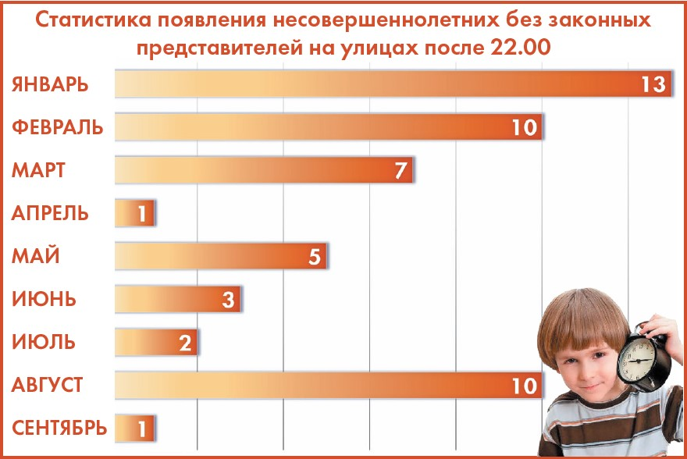
Конфликт из-за школьных оценок стал причиной пропажи ещё двух школьниц в Лесосибирске. Последний раз их видели на остановке в компании двух молодых парней. Поисками детей занимались вся лесосибирская полиция и добровольческие отряды. В итоге их нашли живыми.
К сожалению, случается так, что в современных семьях люди живут в так называемом «публичном одиночестве». Причина тому – формальное общение с родными и непонимание друг друга. Родители не должны заботиться о своих детях только внешне – кормить и одевать. Нужно интересоваться их душевным состоянием и обычными подростковыми заботами, разговаривать с детьми об опасностях и помогать разрешать конфликтные ситуации.
- ВЫПУСК
- №41 14.10.2021

